O OAUTH possui os grants – “Os tipos de autorização que nosso servidor tem”.

Vamos utilizar “grand_type” password.

<https://github.com/lucadegasperi/oauth2-server-laravel/blob/master/docs/authorization-server/password.md>

Em config/oauth2.php

Adicionar o grantype

**'grant_types'** => [  
 **'password'** => [  
 **'class'** => **'\League\OAuth2\Server\Grant\PasswordGrant'**,  
 **'callback'** => **'\App\PasswordGrantVerifier@verify'**,  
 **'access_token_ttl'** => 3600  
 ]  
],

**** Atualizar o Callback ao fim das instruções

Callback – Onde faz a requisão com o usuário

Access_token_ttl => Tempo de duração do token em segundos!

Precisamos criar o nosso call-back

Criar o diretório app/OAuth2 no Laravel de n e a classe PHP PasswordGrantVerifier

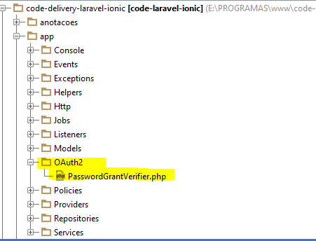

**<?php  
  
namespace** CodeDelivery\OAuth2;  
  
**use** Illuminate\Support\Facades\Auth;  
  
**class** PasswordGrantVerifier  
{  
 **public function** verify($username, $password)  
 {  
 $credentials = [  
 **'email'** => $username,  
 **'password'** => $password,  
 ];  
  
 **if** (Auth::*once*($credentials)) {  
 **return** Auth::*user*()->**id**;  
 }  
  
 **return false**;  
 }  
}

Criar a rota para acessar o token

Route::*post*(**'oauth/access_token'**, **function**() {  
 **return** Response::*json*(Authorizer::*issueAccessToken*());  
});

Authoraizer chama a facade em aliases.

Por padrão o larafvel vem com o middleware que verifica o CsrToken que é gerado para o nosso formulário para segurança do cadastro.

Precisamos reconfigurar esse middleware

app/Http/Middleware/VerifyCsrfToken.php

**<?php  
  
namespace** CodeDelivery\Http\Middleware;  
  
**use** Illuminate\Foundation\Http\Middleware\VerifyCsrfToken **as** BaseVerifier;  
  
**class** VerifyCsrfToken **extends** BaseVerifier  
{  
 */**  
 * The URIs that should be excluded from CSRF verification.  
 *  
 \** ***@var*** *array  
 */* **protected $except** = [  
 **'oauth/access_token'** ];  
}

Escapando o Access Token do Middleware padrão do Laravel

Agora Voltando no em Config/oauth2.php

Atualizar o grantype

**'grant_types'** => [  
 **'password'** => [  
 **'class'** => **'\League\OAuth2\Server\Grant\PasswordGrant'**,  
 **'callback'** => **'\CodeDelivery\OAuth2\PasswordGrantVerifier@verify'**,  
 **'access_token_ttl'** => 3600  
 ]  
],